Anhang
Anhang | Titel | Quelle / Beschreibung
A | ER-Diagramm | Datenmodell der 6 Tabellen (Quelle: DOIT Krankenhaus.drawio)
B | SQL-Datenbankskript | testdaten_krankenhaus_lager.sql (CREATE + Testdaten)
C | Benutzerhandbuch | Vollständiges Handbuch (siehe unten)
D | Wochenplan | Wochenplan_Sascha_Schulz.xlsx (Orga-Dokument)
E | Projektantrag | Projektantrag_Sascha_Schulz_v2.docx

Anhang A – ER-Diagramm
Das ER-Diagramm zeigt alle 6 Tabellen der Datenbank mit Entitäten, Attributen, Primär- und Fremdschlüsseln sowie den Kardinalitäten (1:N). Der Bestand wird nicht gespeichert, sondern aus bestandsbewegungen berechnet.
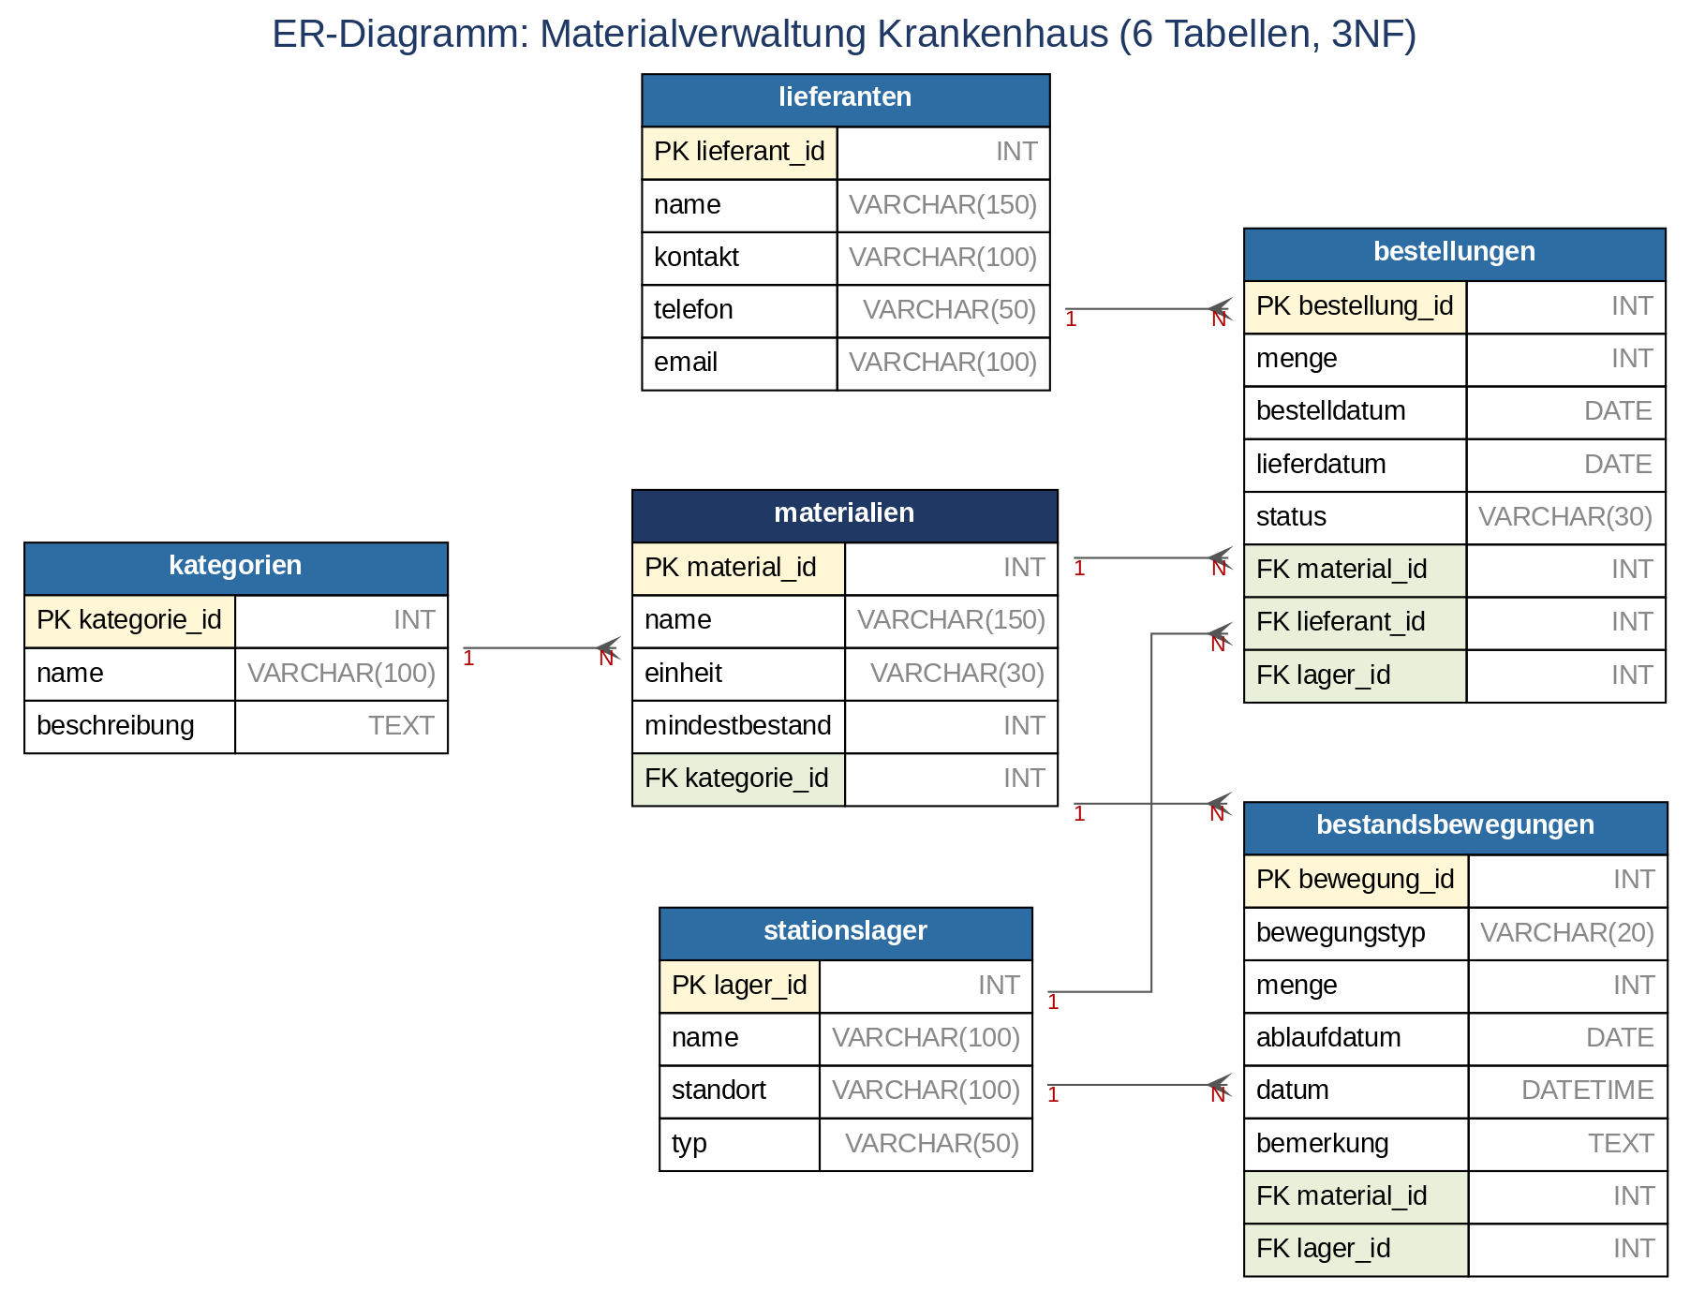
Abbildung 1: ER-Diagramm der Datenbank (6 Tabellen, 3NF)

Anhang B – SQL-Datenbankskript (Auszug)
Datenbank: krankenhaus_lager (utf8mb4). Nachfolgend die CREATE-Statements aller sechs Tabellen; das vollständige Skript inkl. Testdaten liegt in testdaten_krankenhaus_lager.sql bei.
CREATE DATABASE krankenhaus_lager CHARACTER SET utf8mb4 COLLATE utf8mb4_unicode_ci;
USE krankenhaus_lager;

CREATE TABLE kategorien (
kategorie_id INT AUTO_INCREMENT PRIMARY KEY,
name VARCHAR(100) NOT NULL, beschreibung TEXT );

CREATE TABLE stationslager (
lager_id INT AUTO_INCREMENT PRIMARY KEY,
name VARCHAR(100) NOT NULL, standort VARCHAR(100), typ VARCHAR(50) );

CREATE TABLE lieferanten (
lieferant_id INT AUTO_INCREMENT PRIMARY KEY,
name VARCHAR(150) NOT NULL, kontakt VARCHAR(100),
telefon VARCHAR(50), email VARCHAR(100) );

CREATE TABLE materialien (
material_id INT AUTO_INCREMENT PRIMARY KEY,
name VARCHAR(150) NOT NULL, einheit VARCHAR(30) NOT NULL,
mindestbestand INT NOT NULL DEFAULT 0, kategorie_id INT NOT NULL,
FOREIGN KEY (kategorie_id) REFERENCES kategorien(kategorie_id) );

CREATE TABLE bestellungen (
bestellung_id INT AUTO_INCREMENT PRIMARY KEY,
material_id INT NOT NULL, lieferant_id INT NOT NULL, lager_id INT NOT NULL,
menge INT NOT NULL, bestelldatum DATE NOT NULL, lieferdatum DATE,
status VARCHAR(50) NOT NULL DEFAULT 'offen',
FOREIGN KEY (material_id) REFERENCES materialien(material_id),
FOREIGN KEY (lieferant_id) REFERENCES lieferanten(lieferant_id),
FOREIGN KEY (lager_id) REFERENCES stationslager(lager_id) );

CREATE TABLE bestandsbewegungen (
bewegung_id INT AUTO_INCREMENT PRIMARY KEY,
material_id INT NOT NULL, lager_id INT NOT NULL,
bewegungstyp ENUM('EINGANG','AUSGANG') NOT NULL,
menge INT NOT NULL, ablaufdatum DATE,
datum DATETIME NOT NULL DEFAULT CURRENT_TIMESTAMP, bemerkung TEXT,
FOREIGN KEY (material_id) REFERENCES materialien(material_id),
FOREIGN KEY (lager_id) REFERENCES stationslager(lager_id) );

Anhang C – Benutzerhandbuch
Materialverwaltungssoftware für medizinisches Verbrauchsmaterial – Krankenhaus-Edition (JavaFX + MySQL). Version 1.0.0. Zielgruppe: Pflegepersonal, Stationsmitarbeiter, Verwaltung.

C.1 Einführung und Systemvoraussetzungen
Die Software unterstützt das Krankenhauspersonal bei der Verwaltung von medizinischem Verbrauchsmaterial. Sie ermöglicht das Einsehen und Bearbeiten von Beständen, das Anlegen, Bearbeiten und Löschen von Materialien (CRUD), die Suche und Filterung nach Station oder Kategorie, automatische Warnungen bei niedrigem Bestand, das Erfassen von Bestellungen sowie die Nachverfolgung aller Lagerbewegungen.
Komponente | Anforderung
Betriebssystem | Windows 10 oder 11 (64-Bit)
Java Runtime | Java 17 oder neuer (JRE/JDK)
Datenbankserver | MySQL 8.x – Dienst muss laufen
Datenbank | krankenhaus_lager – muss angelegt sein
Auflösung / RAM | min. 1280 × 768; min. 4 GB RAM

C.2 Programmstart und Hauptnavigation
Stellen Sie sicher, dass der MySQL-Dienst läuft. Starten Sie die Anwendung über die Startdatei (KrankenhausLager.jar bzw. Main.java in der IDE). Das Hauptfenster öffnet sich automatisch und zeigt die Materialliste. Erscheint eine Meldung über eine fehlgeschlagene Datenbankverbindung, prüfen Sie den MySQL-Dienst und die Zugangsdaten in DBConnection.java.
Das Hauptfenster gliedert sich in eine Tab-Leiste (Navigation), den Arbeitsbereich (Tabelle mit Such-/Filterleiste) und die Aktions-Schaltflächen (Hinzufügen, Bearbeiten, Löschen, Aktualisieren). Die Register im Überblick:
Tab | Funktion
Materialien | Hauptmodul – Lagerbestand aller Verbrauchsmaterialien (Kern)
Kategorien | Materialgruppen verwalten (Verbandsmaterial, Injektionsmaterial …)
Stationslager | Stationen und Lager verwalten (Station 1, OP, ICU, Zentrallager)
Lieferanten | Lieferantenstammdaten (optionales Erweiterungsmodul)
Bestellungen | Nachbestellungen erfassen und verfolgen (optionales Erweiterungsmodul)
Buchungshistorie | Alle Ein- und Ausgänge nachvollziehen (optionales Erweiterungsmodul)

C.3 Materialien verwalten
Der Materialien-Tab öffnet sich automatisch beim Programmstart und zeigt alle Materialien mit den Spalten Name, Einheit, Bestand (aus den Buchungen berechnet), Mindestbestand und Kategorie. Zeilen, deren Bestand auf oder unter dem Mindestbestand liegt, sind rot markiert und sollten dringend nachbestellt werden.
Material anlegen: Schaltfläche Hinzufügen → Pflichtfelder ausfüllen (Name, Einheit, Mindestbestand, Kategorie) → Speichern. Leere Pflichtfelder werden rot markiert; der Datensatz wird dann nicht gespeichert. Hinweis: Ein Material ist reine Stammdatei – Bestand und Lagerort ergeben sich aus den Buchungen (Tab Buchungshistorie), nicht aus dem Material selbst.
Material bearbeiten: Zeile auswählen → Bearbeiten (oder Doppelklick) → Werte ändern → Speichern. Die Tabelle aktualisiert sich automatisch.
Material löschen: Zeile auswählen → Löschen → Sicherheitsabfrage mit Ja bestätigen. Gelöschte Datensätze können nicht wiederhergestellt werden.

C.4 Suchen und Filtern
Geben Sie im Suchfeld einen Materialnamen ein (z. B. Handschuh) – die Tabelle filtert live beim Tippen und ist nicht case-sensitiv. Über die Dropdown-Menüs Station und Kategorie lässt sich zusätzlich filtern. Mehrere Filter (Name + Station + Kategorie) können gleichzeitig aktiv sein; es werden nur Materialien angezeigt, die alle Bedingungen erfüllen.

C.5 Kategorien, Lieferanten und Stationslager
Kategorien gruppieren Materialien nach Art; jedes Material muss einer Kategorie zugeordnet sein. Eine Kategorie kann nur gelöscht werden, wenn ihr keine Materialien mehr zugeordnet sind. Lieferanten (optionales Modul) speichern die Stammdaten der Bezugsfirmen. Stationslager repräsentieren Stationen, Räume und Lager (Station 1/2/3, OP, ICU, Zentrallager); jedes Material ist genau einem Stationslager zugeordnet. Anlegen, Bearbeiten und Löschen erfolgen jeweils über die entsprechenden Schaltflächen.

C.6 Bestellungen und Buchungshistorie
Im Bestellungen-Tab (optionales Modul) erfassen Sie Nachbestellungen: Material und Lieferant wählen, Menge und Bestelldatum eingeben; der Status wird automatisch auf offen gesetzt. Wird der Status später auf geliefert gesetzt, bucht das System automatisch eine EINGANG-Bestandsbewegung und erhöht den Bestand – ohne manuelles Eingreifen. Statuswerte: offen, geliefert, storniert.
Die Buchungshistorie (optionales Modul) protokolliert alle Ein- und Ausgänge. EINGANG-Buchungen entstehen automatisch bei Lieferung; Materialentnahmen (AUSGANG) werden manuell gebucht (Material, Stationslager, Bewegungstyp, Menge, optionale Bemerkung). Datum und Uhrzeit werden automatisch gesetzt. Nur durch konsequentes Buchen bleibt der Bestand lückenlos nachvollziehbar.

C.7 FAQ und Fehlerbehebung
Frage / Meldung | Antwort / Lösung
Programm startet nicht | Java 17 installiert? (java -version) MySQL-Dienst aktiv? Zugangsdaten prüfen.
Datenbankverbindung fehlgeschlagen | MySQL-Dienst in den Windows-Diensten starten.
Access denied for user | Falsches Passwort – Zugangsdaten in DBConnection.java prüfen.
Zeile ist rot markiert | Bestand ≤ Mindestbestand – Material dringend nachbestellen.
Material kann nicht gelöscht werden | Fremdschlüsselreferenz – zuerst abhängige Bestellungen/Buchungen entfernen.
Gelöschte Daten wiederherstellen? | Nicht möglich – mit Bedacht löschen.
Support: IT-Systemadministrator vor Ort oder Entwickler Sascha Schulz (Gruppe 2551). Benutzerhandbuch Version 1.0 – SRH Berufliche Rehabilitation, WI-Ausbildung 2026.

